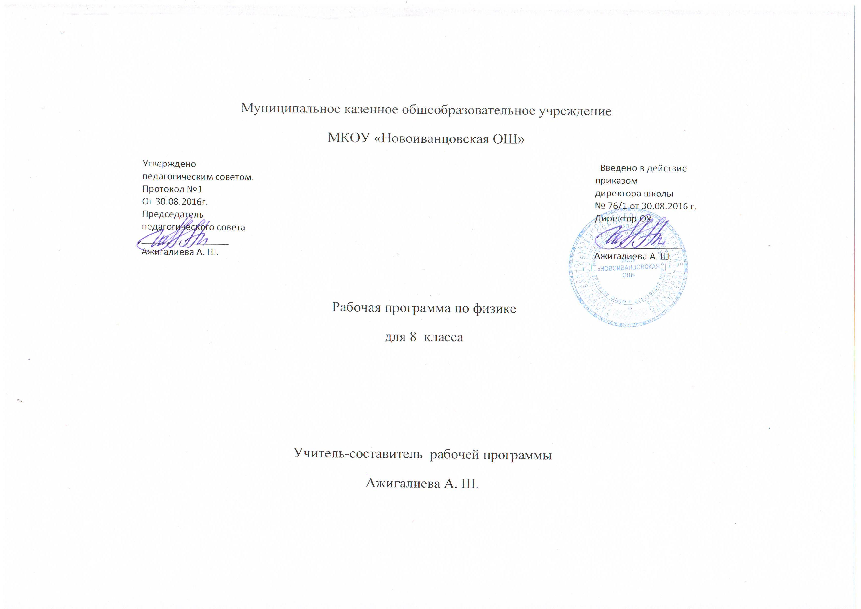
Аннотация к рабочей программе по физике. 8 класс.
Рабочая программа по физике в 8 классе составлена на основе:
• Базисный учебный план общеобразовательных учреждений Российской Федерации;
• Федеральный компонент государственного стандарта общего образования;
•Примерные программы, созданные на основе федерального компонента государственного образовательного стандарта;
• Федеральный перечень учебников, рекомендованных (допущенных) к использованию в образовательном процессе в образовательных учреждениях, реализующих программы общего образования;
Программа :Физика 7-9 классы Е.М.Гутник, А.В.Перышкин, Москва: Дрофа,2004 г.
Место предмета в базисном учебном плане
Согласно учебному плану на изучение физики в 8 классе отводится 68 часов из расчета: 2 часа в неделю, в том числе 9 часов на проведение контрольных работ и 11 часов на проведение лабораторных работ.
Количество часов за год- __68__
Количество часов в неделю- __2___
Контрольных работ за год-__9_
Количество лабораторных работ-__11__
Учебно-методическая литература и пособия:
1. А.В.Перышкин. Физика. 8 класс: Учебник для общеобразовательных учреждений.Москва: Дрофа, 2009.
2. Сборник задач по физике. 7-9 кл./ Составитель В.И.Лукашик. Москва: Просвещение, 2009.
• Требования к оснащению образовательного процесса в соответствии с содержательным наполнением учебных предметов федерального компонента государственного образовательного стандарта.
Физика как наука о наиболее общих законах природы, выступая в качестве учебного предмета в школе, вносит существенный вклад в систему знаний об окружающем мире. Она раскрывает роль науки в экономическом и культурном развитии общества, способствует формированию современного научного мировоззрения. Для решения задач формирования основ научного мировоззрения, развития интеллектуальных способностей и познавательных интересов школьников в процессе изучения физики основное внимание следует уделять не передаче суммы готовых знаний, а знакомству с методами научного познания окружающего мира, постановке проблем, требующих от учащихся самостоятельной деятельности по их разрешению. Подчеркнем, что ознакомление школьников с методами научного познания предполагается проводить при изучении всех разделов курса физики, а не только при изучении специального раздела «Физика и методы научного познания»
Гуманитарное значение физики как составной части общего образовании состоит в том, что она вооружает школьника научным методом познания, позволяющим получать объективные знания об окружающем мире.
Знание физических законов необходимо для изучения химии, биологии, физической географии, технологии, ОБЖ.
Цели изучения физики
• освоение знаний о фундаментальных физических законах и принципах, лежащих в основе современной физической картины мира; наиболее важных открытиях в области физики, оказавших определяющее влияние на развитие техники и технологии; методах научного познания природы;
. овладение умениями проводить наблюдения, планировать и выполнять эксперименты, выдвигать гипотезы и строить модели, применять полученные знания по физике для объяснения разнообразных физических явлений и свойств веществ; практического использования физических знаний; оценивать достоверность естественнонаучной информации;
• развитие познавательных интересов, интеллектуальных и творческих способностей в процессе приобретения знаний и умений по физике с использованием различных источников информации и современных информационных технологий;
• воспитание убежденности в возможности познания законов природы; использования достижений физики на благо развития человеческой цивилизации; необходимости сотрудничества в процессе совместного выполнения задач, уважительного отношения к мнению оппонента при обсуждении проблем естественнонаучного содержания; готовности к морально-этической оценке использования научных достижений, чувства ответственности за защиту окружающей среды;
• использование приобретенных знаний и умений для решения практических задач повседневной жизни, обеспечения безопасности собственной жизни, рационального природопользования и охраны окружающей среды.
Основная форма организации образовательного процесса – классно-урочная система.
Предусматривается применение следующих технологий обучения:
традиционная классно-урочная, игровые технологии, элементы проблемного обучения, уровневой дифференциации, здоровье сберегающие технологии
Виды и формы контроля: промежуточный, предупредительный контроль; контрольные работы.

